Отчет о проделанной работе МБУ ДК «Восток»
за период с 13 ноября по 19 ноября 2023 года

14.11 в репетиционном зале Дома культуры «Восток» прошел мастер-класс по актерскому мастерству. Для участников мероприятия проводилась артикуляционная разминка, а также каждый желающий мог попробовать себя в различных театральных жанрах.

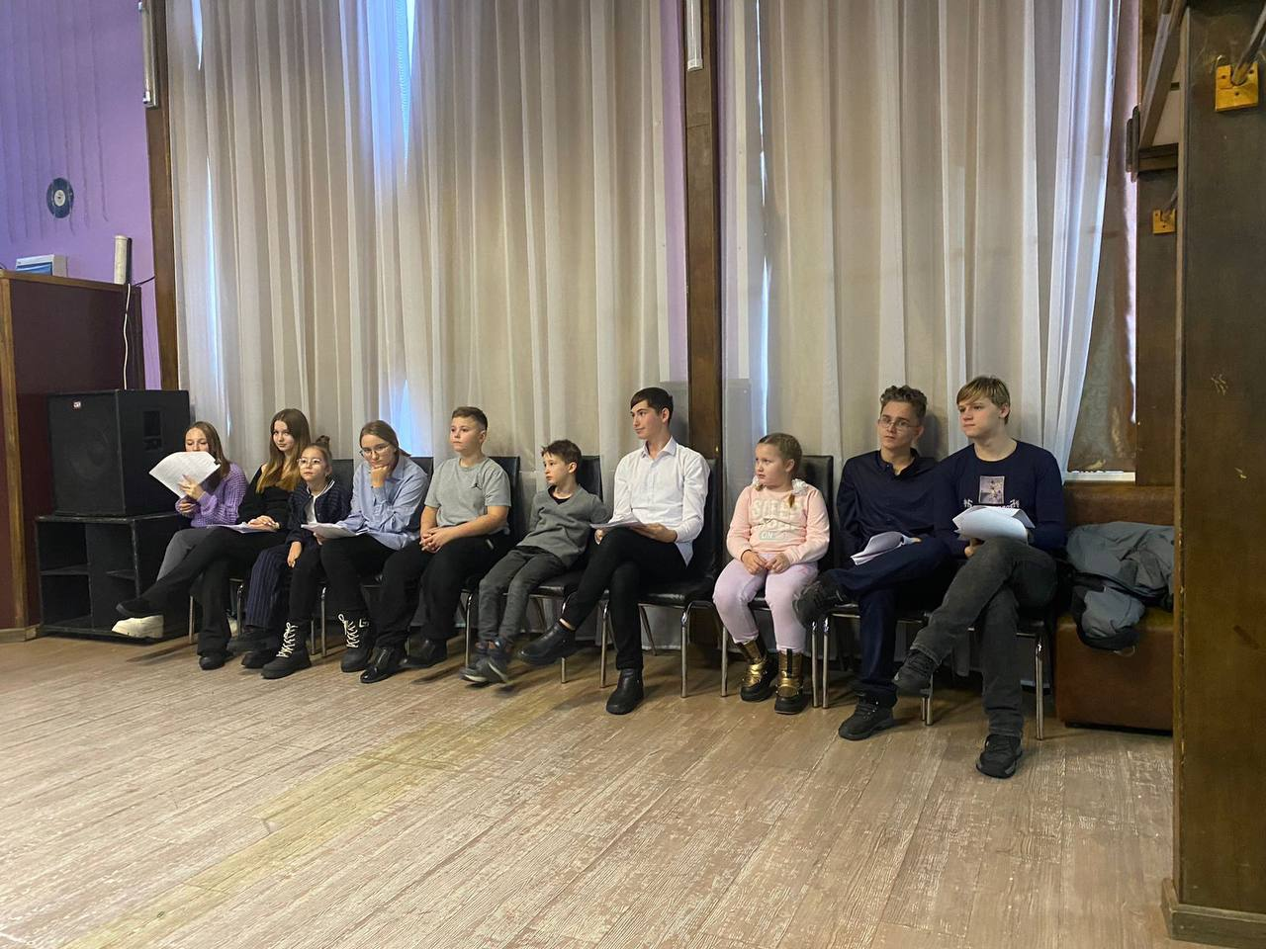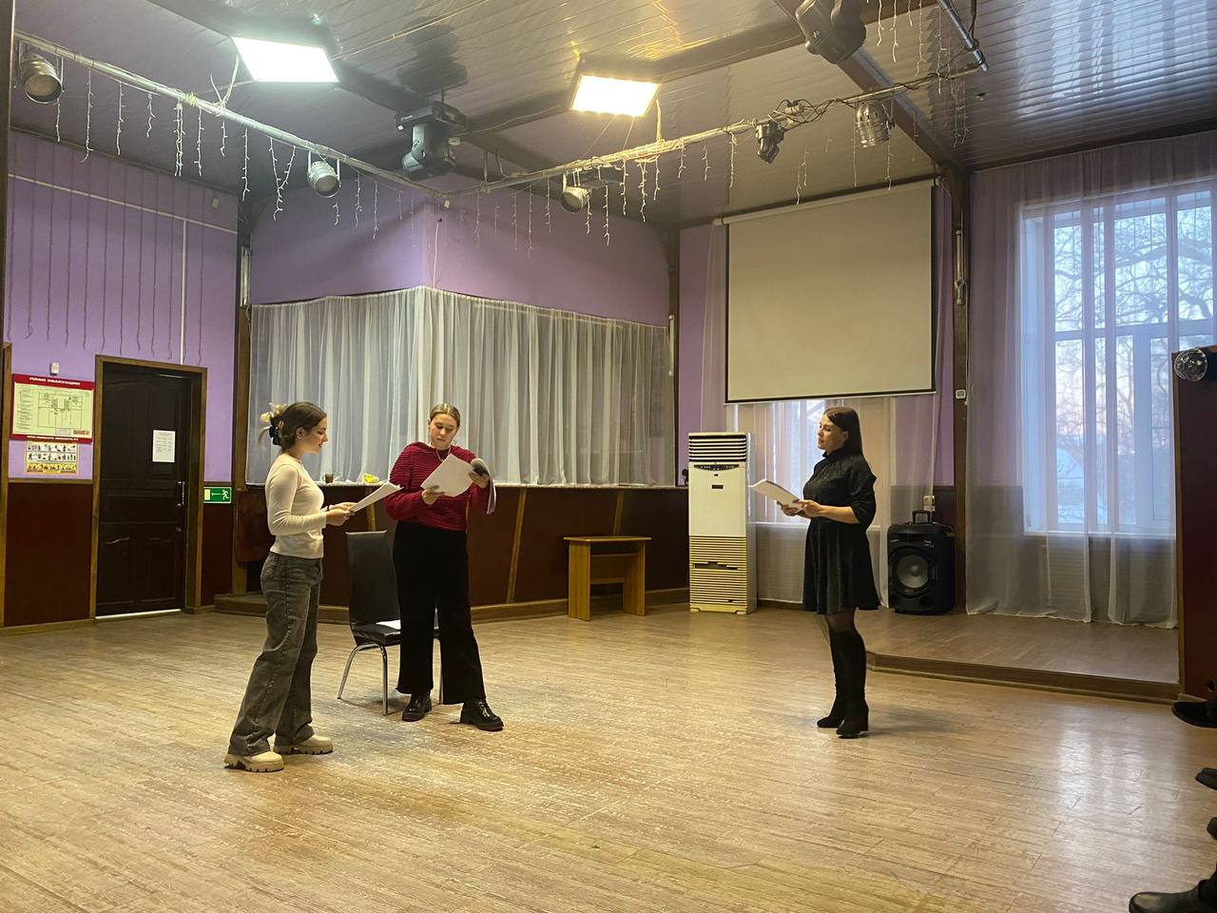
15.11 в рамках клубного формирования «Лаборатория искусства» прошла развлекательная программа «День рождение девочки Сони». Наша ведущая провела интересные конкурсы: «Музыкальная рулетка» «Шляпа поздравлений» и многие другие. Было весело и интересно.
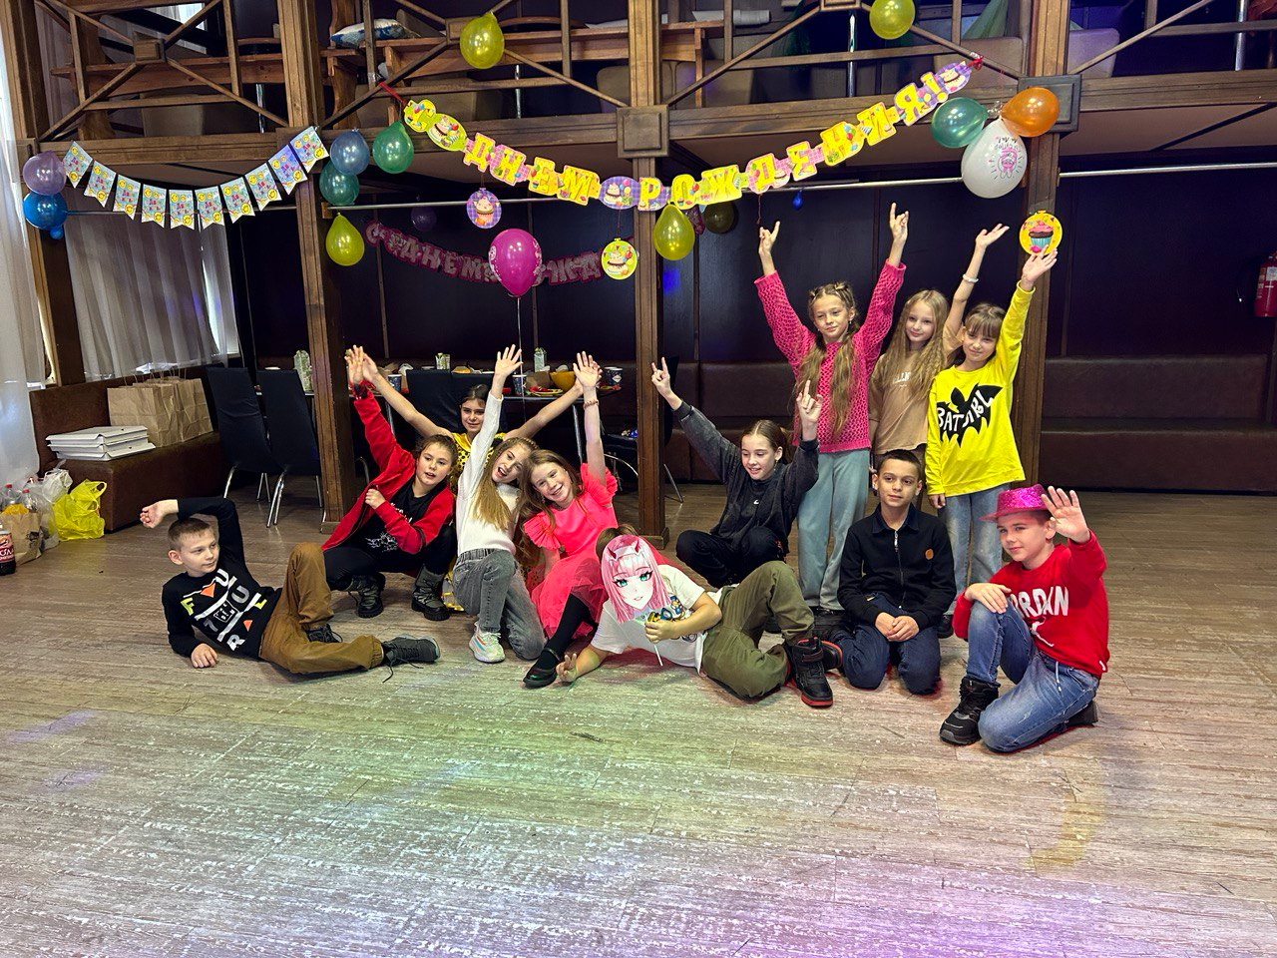

17.11 в малом зале Дома культуры «Восток» состоялся вечер отдыха 50+ «Осень жизни, как и осень года». Участники очень активно принимали участие в конкурсах от нашей ведущей, а также пускались в пляс под любимые танцевальные композиции.
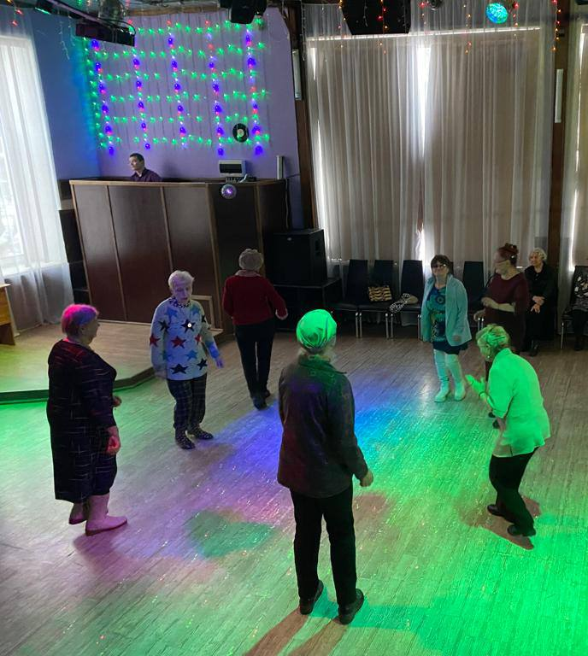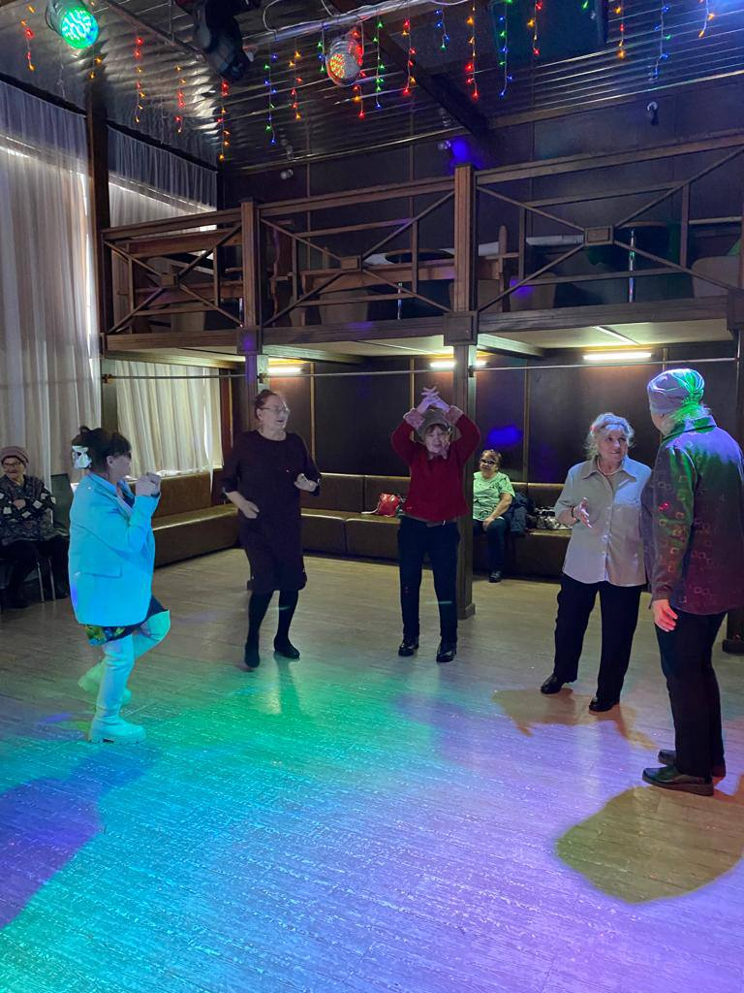

18.11 на городской площади «Зарядку Чемпионов» проводила Алёна Устюгова - представитель СК «Ударник».
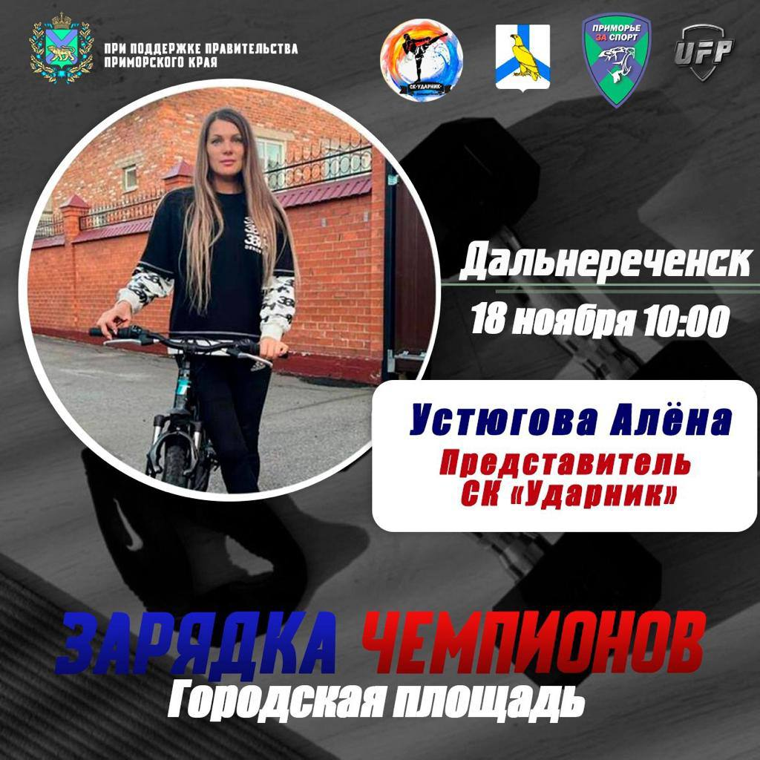

Отчет о проделанной работе Клуба «Космос» село Грушевое
14.11 в клубе «Космос» прошла развлекательная программа 50+ «На самоварный час приглашаем вас». Гости мероприятия собрались за чашкой чая в тёплой, уютной обстановке, общались на различные темы, пели песни, смеялись от души.
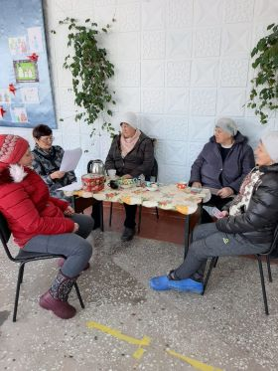
14.11 в клубе «Космос» для жителей села провели познавательный час у выставки поделок «Новинки из мусорной корзинки». Во время встречи ведущая рассказала историю изготовления каждой из работ. А дети и взрослые делились впечатлениями от увиденного.
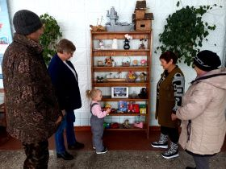,
18.11 в клубе «Космос» для детей была проведена экологическая игра «Природа моего края». В ходе мероприятия дети совершили увлекательное путешествие в удивительный мир природы. Они активно участвовали в конкурсах. отвечали на вопросы викторины.
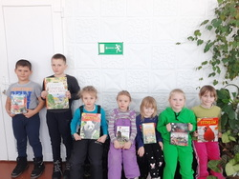
18.11 в клубе «Космос» для детей состоялся показ мультипликационного фильма «Ну, погоди!».
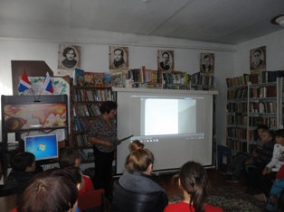

Отчет проделанной работе Лазовского клуба филиала МБУ ДК «Восток»

15.11 в Лазовском клубе проведена акция для жителей села «Мы за здоровье», приуроченная к Международному дню отказа от курения. В рамках акции прошли просветительские беседы, призванные напомнить о вреде никотина и способах борьбы с зависимостью от курения.
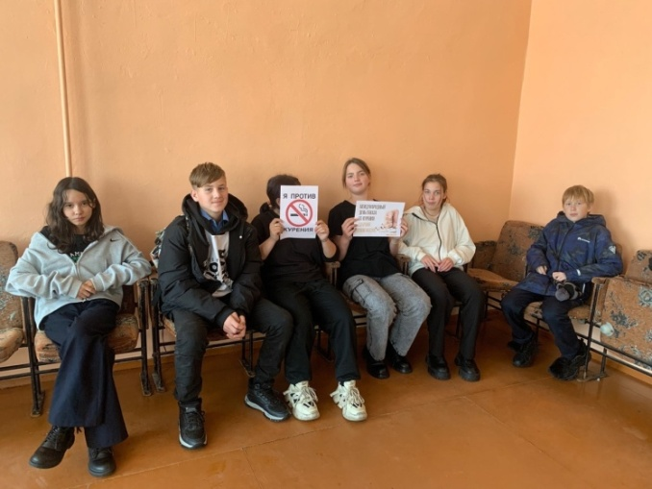

18.11 в Лазовском клубе проведена детская дискотека «Мини диско». Участники программы с удовольствием танцевали под современные хиты детских песен, принимали участие в веселых играх и конкурсах, таких как: «музыкальная шляпа», «диско-фигура», «перетанцуй», «веселые топотушки», научились новым танцевальным движениям.
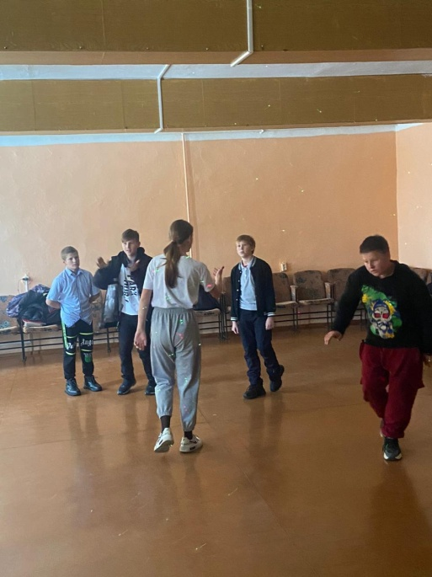
18.11 в Лазовском клубе проведена конкурсная программа 50+ «Вдохновение в рукотворных шедеврах». Участники программы показали свои творческие навыки и знания.
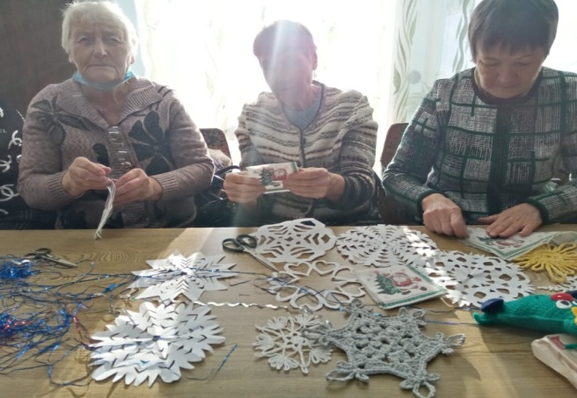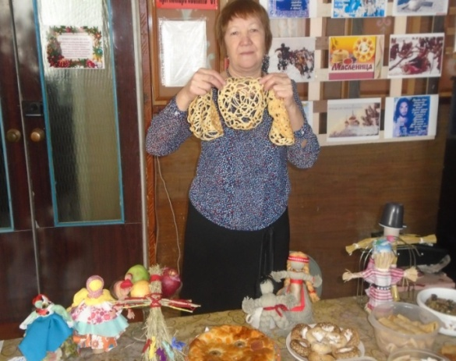
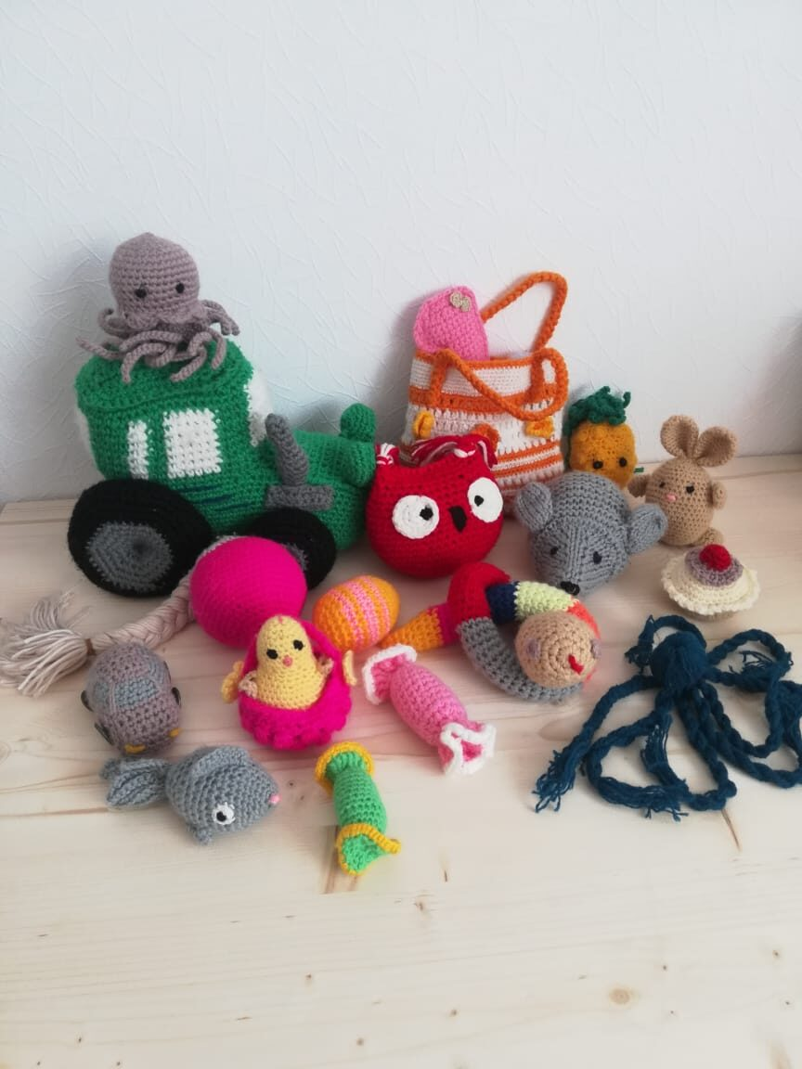

18.11 в Лазовском клубе проведена развлекательная программа для молодежи «Хорошее настроение». Яркая светомузыка, заводные песни и хорошее настроение — вот что нужно для проведения молодежной вечеринки.
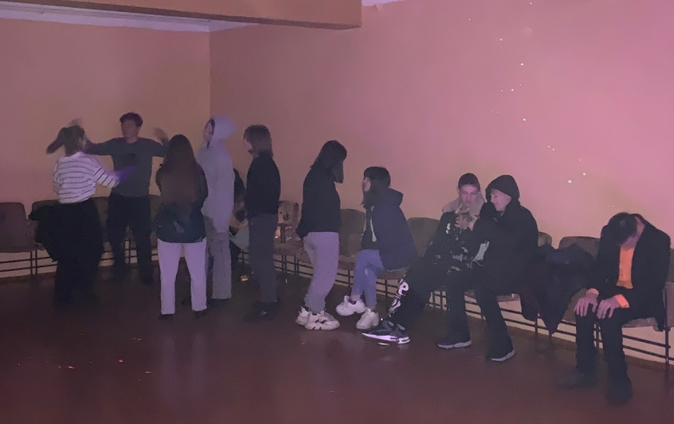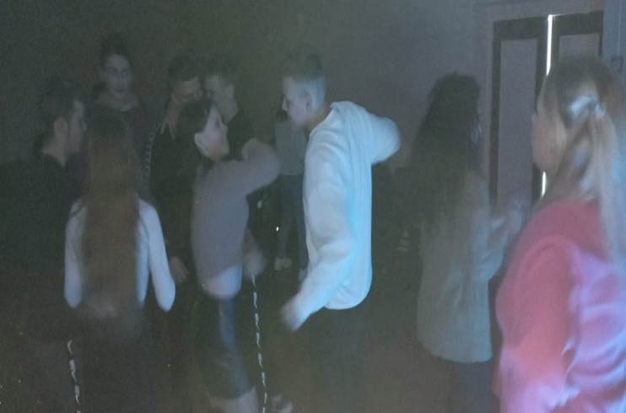

Отчет Дома культуры имени В. Сибирцева
13.11в Доме культуры имени В. Сибирцева прошёл мастер-класс «Чудо рамочка». Из остатков бумаги и картона можно сделать красивую и объёмную рамочку и украсить ею своё фото или рисунок.

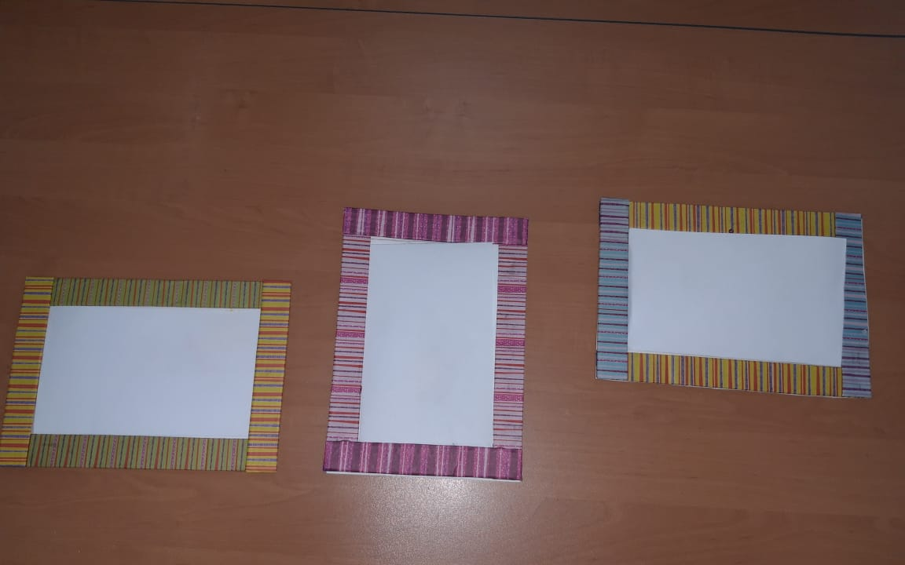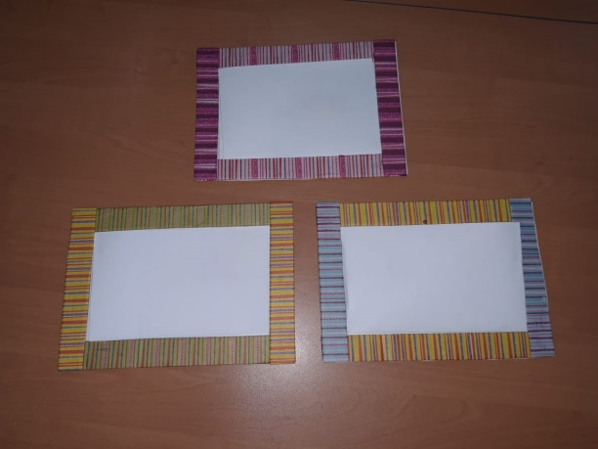
14.11 в фойе Дома культуры имени В.Сибирцева начала работу выставка социальных плакатов «Мы против коррупции!». В день открытия, у выставки прошла беседа с подростками, о коррупции, о воспитании гражданской ответственности.

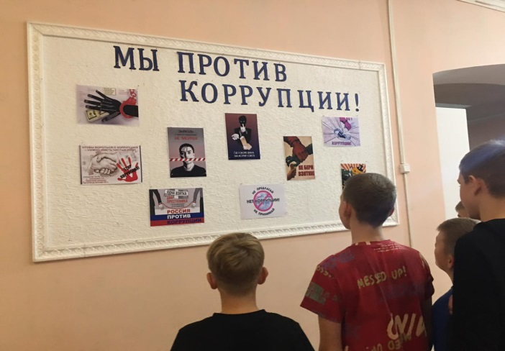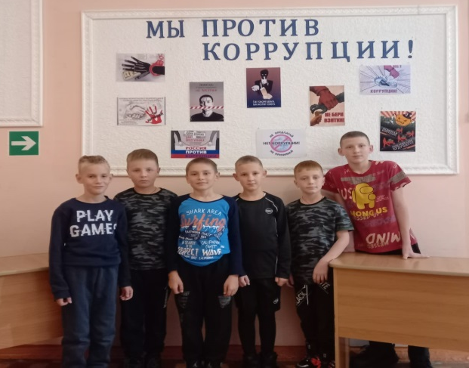

16.11 в Доме культуры имени В.Сибирцева прошла развлекательная программа «В кругу друзей» + 50. Провести время в дружной компании, за чашкой ароматного чая, всегда приятно и комфортно.
